**2020.12.06 사복음서 VI, 예수님의 공생애 행적 V, 마지막 일주일, 부활 그 이후!!**

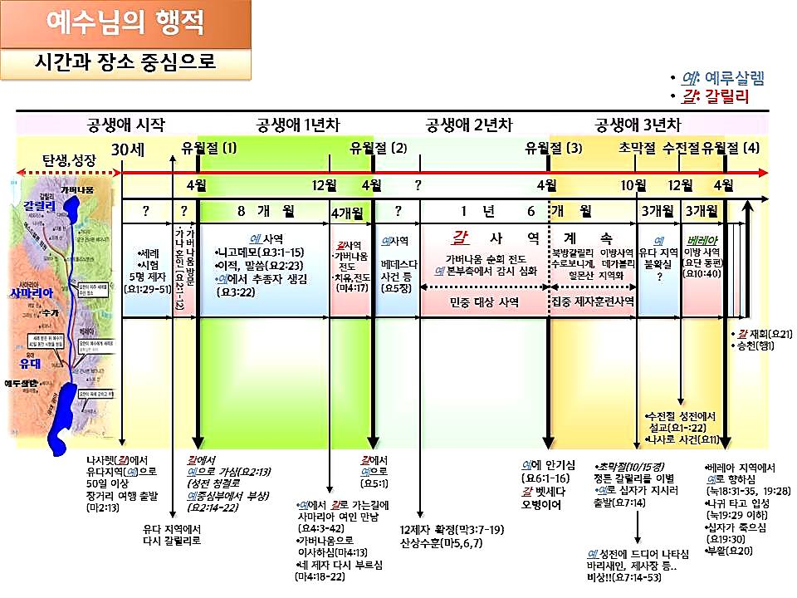

**십자가 6일전(안식일-토)** 나사로 집 방문(마리아의 향유옥합, 요12:1-8)

________________________________________________________________________________

________________________________________________________________________________

**십자가 5일전(주일)** 나귀를 타고 예루살렘 입성(막11:1-11)

________________________________________________________________________________

________________________________________________________________________________

**십자가 4일전(월)**

무화과 나무 저주 __________________________________________________________________

성전청결사건 2 ____________________________________________________________________

________________________________________________________________________________

**십자가 3일전(화)** 죽은 무화과 나무 ___________________________________________________

예수님의 성전 가르침과 바리새파의 극단적 대립 _________________________________________

________________________________________________________________________________

________________________________________________________________________________

__________________________________________________________________ 가룟유다의 배신

**십자가 2일전(수)** 성전에서 가르치심 🡪 감람산 ________________________________________

________________________________________________________________________________

________________________________________________________________________________

**십자가 1일전(목)** 마지막 만찬 _______________________________________________________

________________________________________________________________________________

겟세마네기도🡪잡히심 ______________________________________________________________

**십자가 당일(금)**

새벽: 대제사장 가야바의 집, 예비심판 _________________________________________________

베드로의 세번 부인____________________________________________________________

이른아침: 공의회 앞에 서심 _________________________________________________________

아침: 빌라도 앞에 서심🡪헤롯 안티파스를 만남 __________________________________________

정오쯤: 빌라도의 사형선고🡪십자가 골고다 오르심 _______________________________________

정오: 십자가에 달리심(가상칠언) ______________________________________________________

오후3시경: 예수님의 죽음🡪요셉과 니고데모 무덤장사지냄 _________________________________

**부활(주일)** 예수님의 부활

막달라 마리아를 만나심 _________________________________________________________

엠마오로 가는 두제자를 만나심 ___________________________________________________

_____________________________________________________________________________

열 제자를 만나심 ______________________________________________________________

제자들과 도마를 만나심 _________________________________________________________

**갈릴리 호수가에서 제자들을 만나심🡪지상대명령(마28장)**

500여 형제에게 보이심 _________________________________________________________

예수님의 형제 야고보를 만나심 ___________________________________________________

예루살렘 _________________________________________________________________________

**베다니 근처에서 승천하심**

________________________________________________________________________________

**한주간의 거룩한 삶을 돕는 질문들...**

1. 예수님의 마지막 일주일 행적을 순서대로 적어보자. 왜 바리새인과 사두개인들은 하나님 나라를 세우고자 오신 예수님과 바로 협력하며 동역할 수 있는 대상이 아니라 책망을 받으며 다시 고쳐쓰기에도 어려운 상태가 되었을까? 나는 지금 예수님이 오신다면 함께 동역할 수 있는 그런 상태인가 아니면 책망을 받으며 고칠 곳이 많은 삶을 살고 있는가?

2. 요한복음 13장을 읽으라. 예수님이 말씀해 주신 새계명은 무엇인가? 예수님이 주신 새계명과 하나님께서 출애굽한 백성들을 시내산으로 인도하여 주신 계명의 다른 점과 같은 점은? 하나님과 예수님께서 주신 새계명, 법도와 규례와 명령과 계명의 가치를 따라 오늘날 살아가는 방법들은 무엇일까? 나는 어떻게 적용하며 살아가고 있는가?

3. 부활이후 예수님의 승천 이전까지의 행적으로 적어보라. 예수님의 죽음에서의 부활과 승천을 믿는가? 어떻게 예수님의 부활과 승천을 증거할 수 있겠는가? 예수님의 공생애 행적을 통해 깨닫게 된 것과 결단한 점은 무엇인가?

4. 말씀을 통해 나를 되돌아 볼 때 철저하게 회개하고 해결해야 할 것은 무엇인가? 그리고 우리가 포기하거나 변경할 수 없고 꼭 지켜내야 하는 진리는 무엇인가?

5. 오늘 말씀을 통해 알게 된 하나님은 어떤 하나님이신가? 그로 인해 나는 어떤 존재인가? 본문을 통해 약속해 주시는 축복은 무엇인가?

6. TO Do List